Zakład Socjologii Pogranicza Instytutu Socjologii Uniwersytetu Wrocławskiego
oraz
Sekcja Socjologii Etniczności Polskiego Towarzystwa Socjologicznego
Wrocławski Oddział Polskiego Towarzystwa Socjologicznego

zapraszają do udziału w międzynarodowej konferencji naukowej

„SĄSIEDZTWA III RP – SŁOWACJA”

która odbędzie się w dniach 1–2 grudnia 2016 roku we Wrocławiu.

Wprawdzie sąsiedztwa są zjawiskiem temporalnym, trudno nie zauważyć, że porządkują one rzeczywistość społeczną. Chociaż sąsiedzi nie zawsze są widoczni, to jednak zawsze są nośnikami jakiegoś emocjonalnego ładunku. Według Richarda Grathoffa, „sąsiedzi przejawiają się w szczególnej postaci intersubiektywności jako najbliżsi Inni poza obrębem milieu. Wyznaczają oni granice i pogranicza milieu”. Mając na względzie rozległość materiału, jaki udaje się zebrać badaczom społecznym w odniesieniu do polskich pograniczy – owych pomostów między dwoma krajami i społeczeństwami – można przypuszczać, że nie mniej interesujące i treściwe okażą się rozważania poświęcone większym całościom – sąsiedztwom.
Takie ujęcie problemu zachęca do refleksji nad pytaniem o sposoby praktykowania poszczególnych sąsiedztw III Rzeczpospolitej. Realizacji powyższego celu służy cykl konferencji naukowych, organizowanych przez Instytut Socjologii Uniwersytetu Wrocławskiego, Sekcję Socjologii Etniczności PTS oraz Wrocławski Oddział PTS. Wyrażamy nadzieję, że spotkania te obejmą swym zasięgiem wszystkich sąsiadów Polski – dotychczas udało się zrealizować sesje poświęcone sąsiedztwu polsko-litewskiemu (2011), polsko-czeskiemu (2012), polsko-ukraińskiemu (2014) oraz polsko-rosyjskiemu (2015), na rynku wydawniczym pojawiły się zaś stosowne publikacje (tom polsko-rosyjski planowany jest na jesień b.r.; więcej informacji na temat wszystkich zbiorów można znaleźć na stronie internetowej Wydawnictwa Gajt: www.gajt.com.pl, a także na końcu niniejszego pliku).
Mamy nadzieję zainteresować zaproponowaną przez nas problematyką możliwie szerokie grono badaczy, ale także publicystów oraz innych ekspertów i przedstawicieli instytucji zajmujących się współczesnym, tj. po 1989 roku, obliczem sąsiedztwa Polski ze Słowacją, widzianym przez pryzmat zagadnień o charakterze społecznym. Naszą ambicją jest zebranie tych osób – Polaków, Słowaków i przedstawicieli innych narodów – w jednym czasie i miejscu celem wygłoszenia przez nich swych referatów oraz dostarczenie im sposobności do wymiany poglądów. Wzorem poprzednich spotkań, dołożymy starań, aby na zakończenie poszczególnych sesji nie zabrakło czasu na pogłębione dyskusje nad zaprezentowanymi referatami. Planujemy wydanie recenzowanego zbioru artykułów o sąsiedztwie polsko-słowackim.
Proponujemy, aby Państwa wystąpienia koncentrowały się na kwestiach stanowiących o społecznym obliczu sąsiedztwa polsko-słowackiego w mijającym ćwierćwieczu. Prezentowane referaty mogłyby zatem dotyczyć takich kwestii, jak:

- problemy społeczne na transgraniczu polsko-słowackim;
- społeczny wymiar współpracy polsko-słowackiej;
- sytuacja Polaków na Słowacji i Słowaków w Polsce;
- obraz Polski i Polaków na Słowacji oraz Słowacji i jej mieszkańców w Polsce;
- sąsiedztwo polsko-słowackie w kontekście idei Europy Środkowej;
- wątki polskie w słowackiej oraz słowackie w polskiej literaturze, sztuce, filmie;
- płaszczyzny wzajemnego zainteresowania Polaków i Słowaków – sobą oraz krajem sąsiad
Na końcu niniejszego załącznika znajdują się spisy treści tomów z cyklu Sąsiedztwa III RP, które ukazały się dotychczas. Mamy nadzieję, że również one pozwolą Państwu zorientować się w bogactwie tematyki składającej się na interesujące nas zagadnienie społecznego oblicza polskich sąsiedztw.

Patronat naukowy konferencji: prof. Zbigniew Kurcz
Organizatorzy konferencji: dr hab. Julita Makaro, dr Marcin Dębicki
Sekretarz naukowy konferencji: dr Kamilla Dolińska
Językami konferencji są język polski i angielski.

Opłata konferencyjna wynosi 350 zł (dla doktorantów – 250 zł) i obejmuje: obiady (1 i 2 XII), napoje podczas konferencji, wieczorny spacer po Wrocławiu z przewodnikiem lub zwiedzanie wybranych obiektów Muzeum UWr (1 XII), publikację artykułu w tomie pokonferencyjnym (po przejściu procesu recenzyjnego). Organizatorzy nie pośredniczą w rezerwacji noclegów.

Zgłoszenia tematów wystąpień oraz abstrakt (maks. 1000 znaków) prosimy wysyłać do
15 października 2016 roku na adres:
Uniwersytet Wrocławski
ul. Koszarowa 3, 51-149 Wrocław
lub na adres e-mail: sasiedztwa@wp.pl

O akceptacji referatu poinformujemy do 20 października 2016 roku.
Karta zgłoszenia oraz inne informacje o konferencji znajdują się na: http://www.socjologia.uni.wroc.pl w zakładce: działalność naukowa

Opłatę konferencyjną należy uiścić do 10 listopada 2016 roku na konto:
Wydział Nauk Społecznych Uniwersytetu Wrocławskiego
ul. Koszarowa 3, 51-149 Wrocław

przelew w złotówkach – BZ WBK S.A. 4 O/Wrocław, ul. Kuźnicza 17/19, 50-950 Wrocław
nr: 09 1090 2503 0000 0001 1110 6022
przelew w euro – BZ WBK S.A. 1 O/Wrocław, ul. Rynek 9/11, 50-950 Wrocław
nr: PL 56 1090 2398 0000 0001 1108 0646
Kod Swift: WBK PPL PP

W tytule przelewu prosimy wpisać: „Sąsiedztwa – Słowacja”

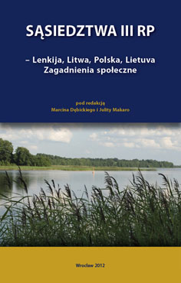

Recenzja: prof. Władysław Misiak

Marcin Dębicki, Julita Makaro, Dwie dekady sąsiedztwa polsko-litewskiego – kluczowe kwestie. Wprowadzenie (s. 8–40)
Marcin Dębicki, Skojarzenia Polaków z Litwą i Litwinami. Materiały do hipotetycznego ujęcia problemu (s. 41–65)
Irena Wolska-Zogata, Sąsiedztwo polsko-litewskie. Analiza portali internetowych poświęconych Kresom (s. 66–76)
Bożena Domagała, Stosunki polsko-litewskie w dyskursie publicznym na przykładzie Wspólnoty Kulturowej „Borussia” w Olsztynie oraz Ośrodka „Pogranicze – Sztuk, Kultur, Narodów” w Sejnach (s. 77–90)
Swietłana Czerwonnaja, Kościół katolicki na pograniczu polsko-litewskim: strategia pojednania i zjednoczenia wiernych? (s. 92–116)
Tomasz Lewandowski, W sąsiedztwie granicy. Znaczenie transgraniczności dla mieszkańców Puńska (s. 117–131)
Andrzej Sakson, Losy ludności autochtonicznej Kraju Kłajpedzkiego i Mazur – podobieństwa i różnice (s. 132–162)
Miłosz J. Zieliński, Mikrokosmos z innej perspektywy: Wileńszczyzna w oczach Polaków osiadłych tam w minionym 20-leciu. Uwagi do badań nad zagadnieniem (s. 164–177)
Kamilla Dolińska, Natalia Niedźwiecka-Iwańczak, Język polski na Wileńszczyźnie w kontekście polsko-litewskiej „gry interesów” (s. 178–194)
Aleksandra Komoda, Rola społeczeństw litewskiego w walce o niepodległość i kształtowanie się wolnej Republiki Litewskiej po 1990 roku (ze szczególnym uwzględnieniem mniejszości polskiej) (s. 195–211)
Ewa Galina, Przodownicy narodu? Portret socjologiczny młodej polskiej inteligencji na Litwie (s. 212–222)
Ruta Kazlauskaitė, Common past, divided memories: the “Question of Vilnius” in the collective memory of the Polish minority members in Lithuania (s. 223–235)
Agata Chutnik, Oczekiwania a rzeczywistość: problemy z akulturacją młodych Polaków z Litwy przyjeżdżających do Polski (s. 238–258)
Greta Lemanaitė, Wizerunek Polaka w literaturze litewskiej (s. 259–269)
Jan Sienkiewicz, Polska i Polacy w szkolnych podręcznikach historii najnowszej Republiki Litewskiej (okres międzywojenny) (s. 270–284)
Anželika Degesė, Społeczno-historyczne uwarunkowania stereotypu Polaka w oczach Litwina (s. 285–296)

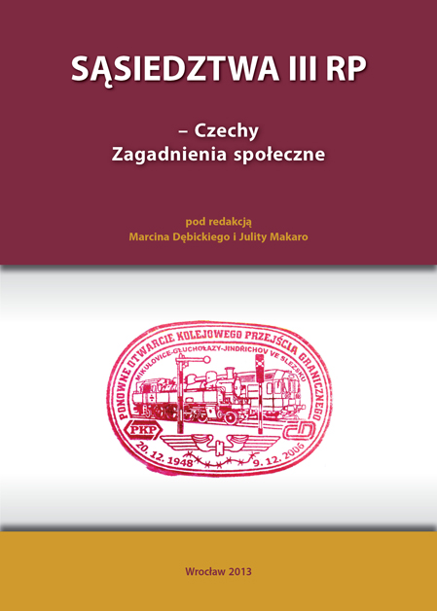

Recenzja: prof. Halina Rusek

Marcin Dębicki, Julita Makaro, Sympatia jako wymiar sąsiedztwa polsko-czeskiego. Wprowadzenie (s. 7–24)
Jacek Dębicki, Historyczne przesłanki współczesnej czeskości – kilka uwag (s. 26–37)
Jarosław Kilias, Socjologia polska i czeska, ich wzajemne relacje a kontekst socjologii światowej (s. 38–53)
Natalia Niedźwiecka-Iwańczak, Słowiańskie sąsiedztwa: relacje łużycko-polskie i łużycko-czeskie (s. 54–72)
Urszula Swadźba, Jak bliscy, a jak różni. Analiza komparatystyczna wartości społeczeństwa polskiego i czeskiego (s. 74–99)
Julita Makaro, O „czeskim duchu” w polskim filmie. Refleksje o stereotypie polsko-czeskim na podstawie omówień filmu „Operacja Dunaj” (s. 100–116)
Alicja Leix, „Pepiki” i „Pšonci”: co u siebie wzajemnie lubią, co ich zaskakuje, czego nie lubią, a co wywołuje ich uśmiech? (s. 117–141)
Marcin Dębicki, Moda na Czechy? Obecność kultury czeskiej w wybranych obszarach polskiej sfery publicznej początku XXI wieku (s. 143–169)
Michał Lubicz Miszewski, Wyjazdy zarobkowe Polaków do Republiki Czeskiej po 1 maja 2004 roku (s. 170–197)
Marta Cobel-Tokarska, Dlaczego uczymy się języka czeskiego? (s. 198–215)
Stanisław Kamykowski, Wątek polsko-czeski a sprawa kibiców piłkarskich w kontekście UEFA Euro 2012 (s. 216–239)
Kamilla Dolińska, Teoretyczne i metodologiczne aspekty badania sąsiedztwa na pograniczu (s. 241–258)
Barbara Grabowska, Między Polską a Czechami – poczucie tożsamości młodych Zaolzian (s. 259–270)
Joanna Wróblewska-Jachna, Między konkurencją a kooperacją. Procesy metropolizacji na pograniczu polsko-czeskim – studium przypadku (s. 271–284)
Irena Orszulik, Kontakty czesko-polskie na Wydziale Handlu i Przedsiębiorczości w Karwinie Uniwersytetu Śląskiego w Opawie (s. 285–289)
Andrzej Urban, Język polski jako obcy dla studentów Wydziału Handlu i Przedsiębiorczości w Karwinie Uniwersytetu Śląskiego w Opawie (s. 290–300)

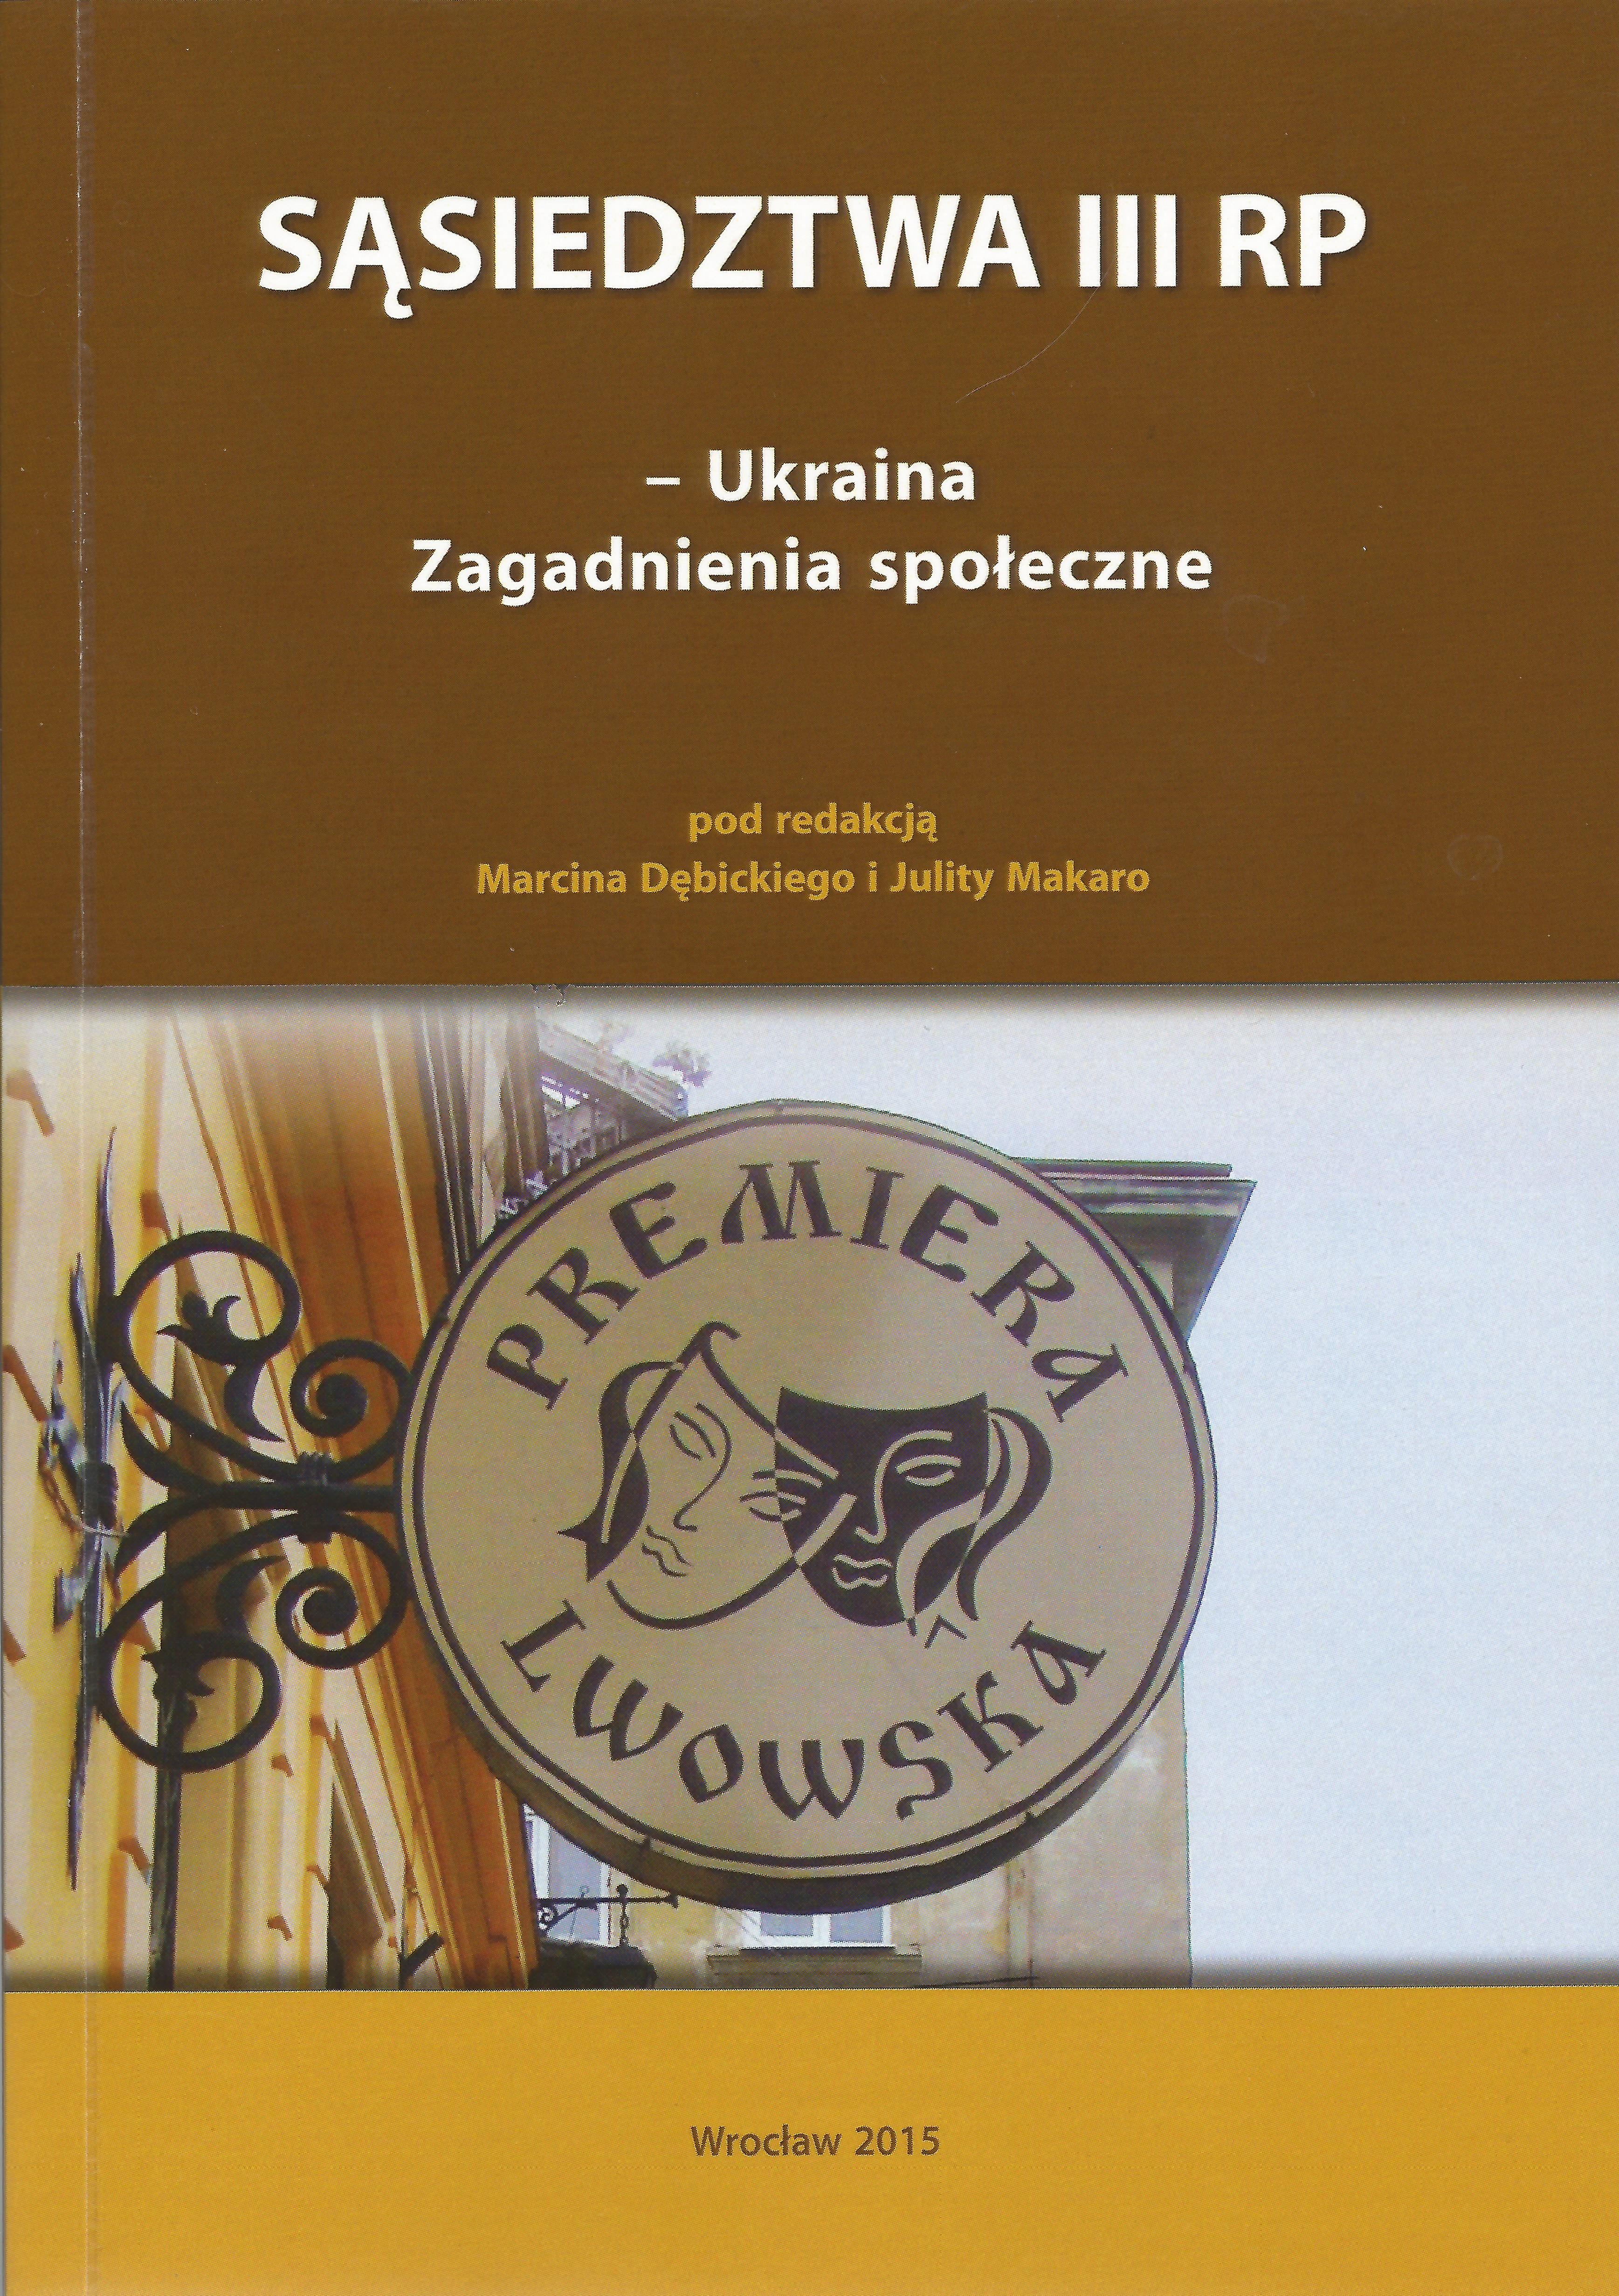

Recenzja: prof. Grzegorz Babiński
Marcin Dębicki, Julita Makaro, Polacy wobec Ukrainy i Ukraińców w latach 2012–2014 – refleksje na marginesie badań sondażowych. Wprowadzenie (s. 7–29)
Karol Sanojca, „Kocioł ukraiński”, czyli nieprostą drogą do niepodległości (s. 32–40)
Piotr Cichoracki, Współczesne pomniki Lwowa – wyraz polityki historycznej? (s. 41–53)
Zhanna Mylogorodska, The perception of the Volyn tragedy in Poland and Ukraine and the problem of reconciliation between the two nations (s. 54–72)
Julita Makaro, Lwowskość Wrocławia. Rozważania o konstytuowaniu (się) pamięci w mieście (s. 73–91)
Alicja Maliszewska, Co to znaczy być Ukraińcem w Warszawie? Analiza narracji tożsamościowych (s. 92–102)
Kamila Zacharuk, Polacy na Ukrainie: przeszłość i przyszłość. Przyczynek do dalszych badań (s. 103–120)
Piotr Długosz, Nowe nierówności edukacyjne na pograniczu polsko-ukraińskim (s. 121–135)
Dorota Heck, Doświadczenie pogranicza polsko-ukraińskiego we współczesnej literaturze polskiej (s. 136–145)
Marcin Dębicki, Wzdłuż meandrów Sanu. Transgraniczność nieobecna, nieoczywista, potencjalna, wyobrażona – jako refleks współczesnych i niegdysiejszych realiów bieszczadzkiego odcinka pogranicza polsko-ukraińskiego (s. 146–174)
Michał Lubicz Miszewski, Wyjazdy Polaków na Ukrainę jako wyraz pamięci o utraconych Kresach (s. 175–197)
Marta Cobel-Tokarska, „Strasznie i pięknie”. Ukraińskie podróże młodych Polaków (s. 198–225)
Wojciech Doliński, Oblicza Ukrainy w pamiętnikach na konkurs „Polacy w Europie – Europa wśród Polaków”
(s. 226–251)
Helena Sojka-Masztalerz, „Swój–obcy”, czyli o dychotomicznym widzeniu świata w powieści Jana Gerharda „Łuny w Bieszczadach” (s. 252–271)
Dominika Izdebska-Długosz, Wizerunek Polski wśród Ukraińców rozpoczynających studia w Polsce – wyniki badań sondażowych (s. 272–284)
Renata Rozbicka, Wizerunek ukraińskiego polityka w polskich publikacjach prasowych w latach 1994–2010 (s. 286–304)
Bożena Domagała, Ukraina między Rosją a Unią Europejską w perspektywie dyskursu publicznego w Polsce od końca 2013 roku (s. 305–319)
Justyna Tomczyk, Ukraiński „Femen” a polski ruch feministyczny. Aktywność obywatelska kobiet w perspektywie porównawczej (s. 320–334)
Alla Karnaukh, Tworzenie się społeczeństwa obywatelskiego na Ukrainie oraz miejsce i rola Polski w tym procesie
(s. 335–350)
Rafał Leszczyński, Polskie konteksty w programie politycznym „Swobody” a współczesna tożsamość na obszarze Galicji Wschodniej i Wołynia (s. 351–368)
Kamila Zacharuk, Z notesu obserwatora przyspieszonych wyborów prezydenckich na Ukrainie (s. 369–375)

Sąsiedztwa III RP – Rosja. Zagadnienia społeczne (w druku)

Recenzja: prof. Wojciech Łukowski

Marcin Dębicki, Julita Makaro, Sąsiedztwo polsko-rosyjskie w aspekcie turystycznym. Wprowadzenie
Andrzej Sakson, Współczesne oblicze mieszkańców obwodu kaliningradzkiego
Elżbieta Subocz, Magdalena Sternicka-Kowalska, Mały ruch graniczny z perspektywy mieszkańców obszaru pogranicza polsko-rosyjskiego (na przykładzie miasta Bartoszyce)
Michał Lubicz Miszewski, Odrodzenie Kościoła rzymskokatolickiego w obwodzie kaliningradzkim po 1990 roku
Dariusz Wojakowski, Polacy i inne narodowości środkowoeuropejskie w koncepcjach etnosocjologicznych Aleksandra Dugina
Renata Rozbicka, Polskie media o Rosji i narodzie rosyjskim w świetle kryzysu na Ukrainie
Olga Jastrzębska, Mitologizacja stosunków polsko-rosyjskich poprzez zaangażowanie Polski w ukraiński Majdan i wykorzystanie jego symboli
Rafał Leszczyński, Propaganda rosyjska a relacje polsko-ukraińskie na Ukrainie Zachodniej
Kamilla Dolińska, „Wielka Rosja na kolanach” – o Rosji i Rosjanach w sportowych doniesieniach prasowych (na przykładzie piłki siatkowej)
Miłosz Babecki, Instrumentalizacja kiczu jako przejaw uczestnictwa internautów w destrukcji wizerunku Rosjan i Rosji. Kontekst polski
Mirosław Matosek, Rosjanie, nasi partnerzy w biznesie – kulturowy wymiar relacji. Przegląd literatury
Irena Wolska-Zogata, O Польше по-ру́сски. Opinie o Polsce i Polakach na podstawie analizy forum rosyjskojęzycznego polska.ru
Wojciech Doliński, Relacje polsko-rosyjskie we wspomnieniach. Fenomenologiczne ujęcie wybranych elementów metody pamiętnikarskiej
Marta Cobel-Tokarska, Zwyczajne życie w świecie, który zatrząsł się w posadach. Rosja lat 90. XX wieku w oczach polskich czytelników powieści kryminalnych Aleksandry Marininej
Marcin Dębicki, Rosja w obserwacjach i projekcjach Andrzeja Stasiuka

